Тиждень фізичної культури та основ здоров’я

З метою пропаганди здорового способу життя з 1 по 5 листопада 2022 року в Кобилецько-Полянському ЗЗСО І-ІІІ ступенів проводився предметний тиждень фізичної культури та основ здоров’я, який проходив під гаслом: «Здоров'я кожної людини – це її багатство». Під час проведення декади робота вчителів фізичної культури та основ здоров’я була спрямована на:
- формування в учнів цілісної орієнтації на здоровий спосіб життя;
- придбання необхідних знань в області фізичної культури і спорту;
- залучення учнів до систематичних занять фізичною культурою і спортом;
- покращення здоров’я;
- виховання колективізму і взаємоповаги, дисциплінованості, наполегливості, завзятості, витримки, спортивного азарту, взаємовиручки і підтримки.
В межах предметного тижня було організовано взаємовідвідування 4 уроків та 3 позакласних заходів. Вчителями фізичної культури та основ здоров’я та відвідано наступні показові уроки:
- урок фізичної культури в 11-А класі на тему: «Футбол. Різновиди ходьби та бігу. Комплекс загальнорозвиваючих вправ. Різновиди зупинки м’яча. Навчальна гра» (вчитель Попович Михайло Михайлович);
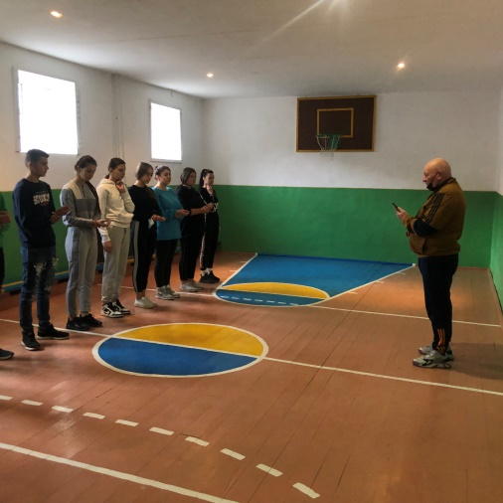
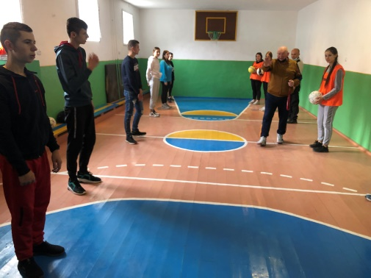

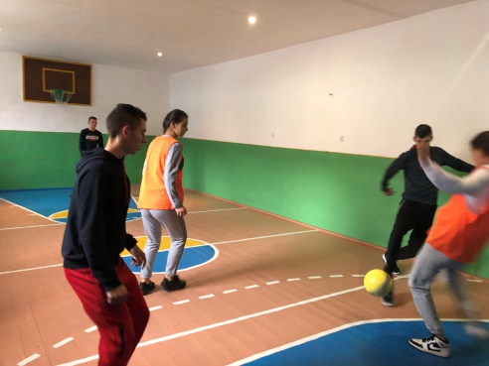

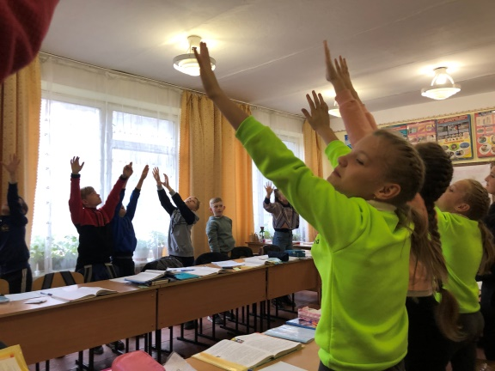
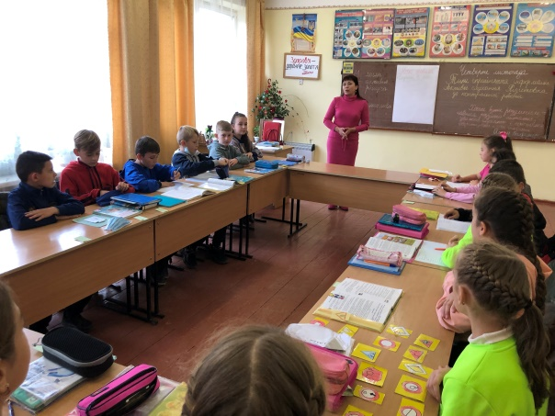
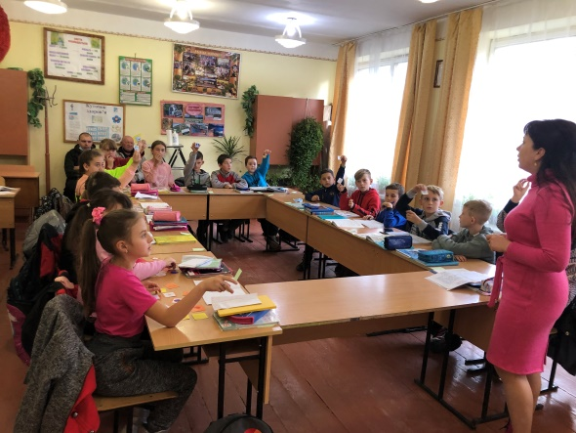
- урок основ здоров’я у 5-А класі на тему: «Типи сприйняття інформації. Активне слухання. Підготовка до контрольної роботи»» (вчитель Ворохта Марина Василівна);
- урок фізичної культури у 6-Б класі на тему: «Різновиди ходьби та бігу. Комплекс загальнорозвиваючих вправ. Контрольний норматив «5 ударів по нерухомому м’ячу на точність одним із вивчених способів у гандбольні ворота або задану половину футбольних воріт з відстані 7 метрів» (вчитель Прокопенко Іван Олександрович);
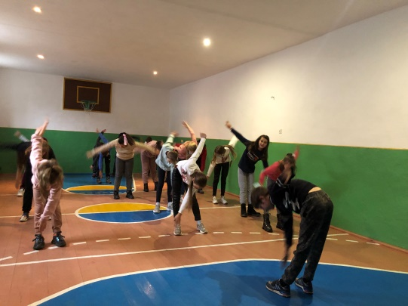
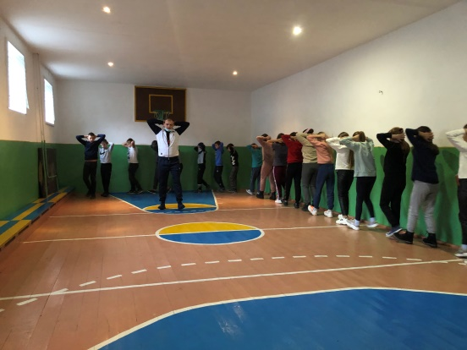

- урок фізичної культури в 9-А класі на тему: «Удари по воротах з місця та розбігу. Контрольний норматив «5 ударів на точність по воротах з відстані 11 метрів»» (вчитель Шорбан Петро Петрович).
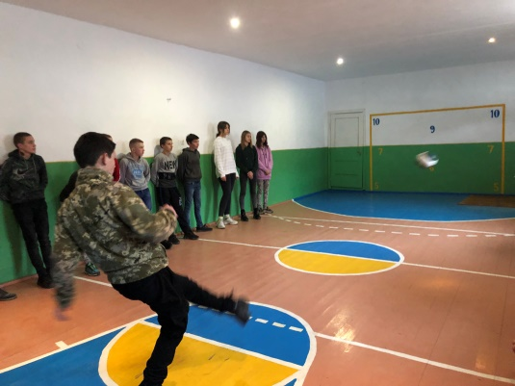
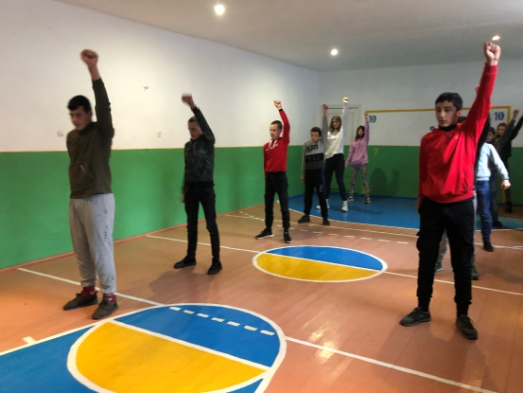

Весело, з азартом і завзяттям проходили змагання «Веселі старти» між учнями п’ятих класів, проведені вчителем фізичної культури Шорбаном П.П., а восьмикласники змагалися в комбінованій естафеті «Сильні та спритні», яку організував учитель фізичної культури Прокопенко І.О.
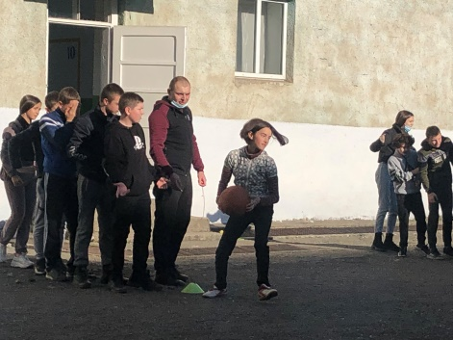
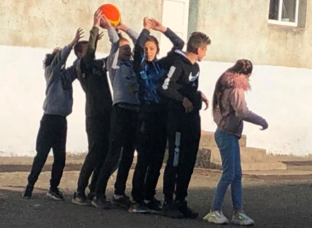

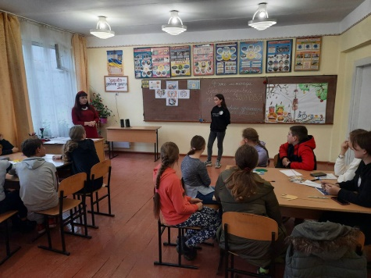

На завершення предметного тижня вчитель основ здоров’я Ворохта М.В. залучила учнів 5-А класу до участі у позакласному заході «Гра-мандрівка до країни Здоров’я», в ході якої п’ятикласники отримали багато радощів, здоров’я та бадьорості!

